专项操作指引
进入方式1：【门户】，找到仪器研制培育专项活动通知，点击【项目申报】按钮，进入专项申报，填写【浙江大学仪器研制培育专项申报表】。
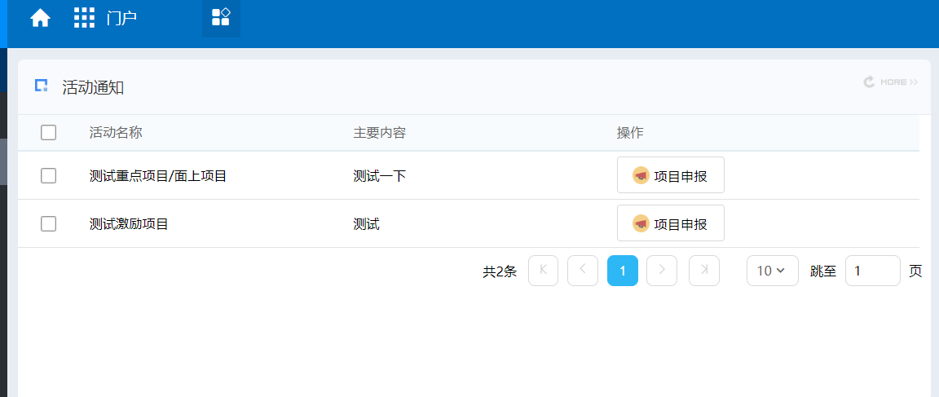
填写内容：表单为基本信息填写，第四项正文需要下载模板至本地，填写好内容后上传。
备注：1，重点项目和面上项目为同一活动入口，需要选择项目类别；
2，激励项目单独活动入口，项目类别已默认。
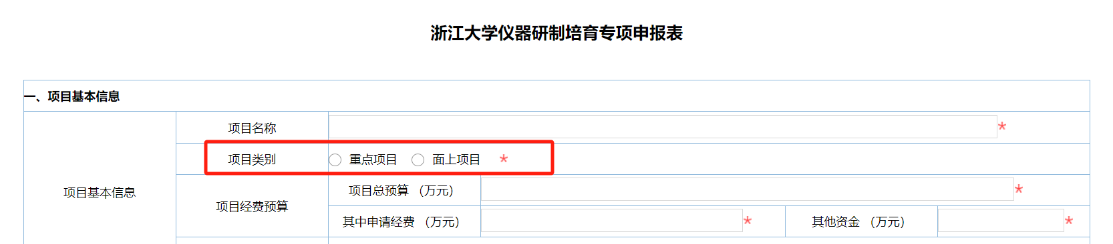
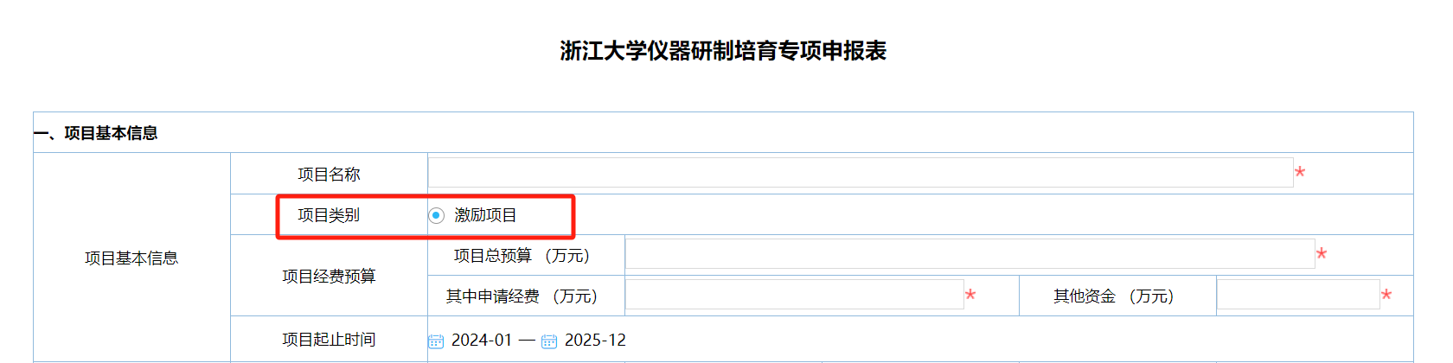

保存草稿：表单未填写完成，可点击保存草稿按钮，下次可以继续在菜单【项目管理】→【仪器研制培育专项申报】→【重点项目/面上项目】或【激励项目】→【我申报的项目】中查看，点击【修改材料及上传盖章文件】按钮修改提交。
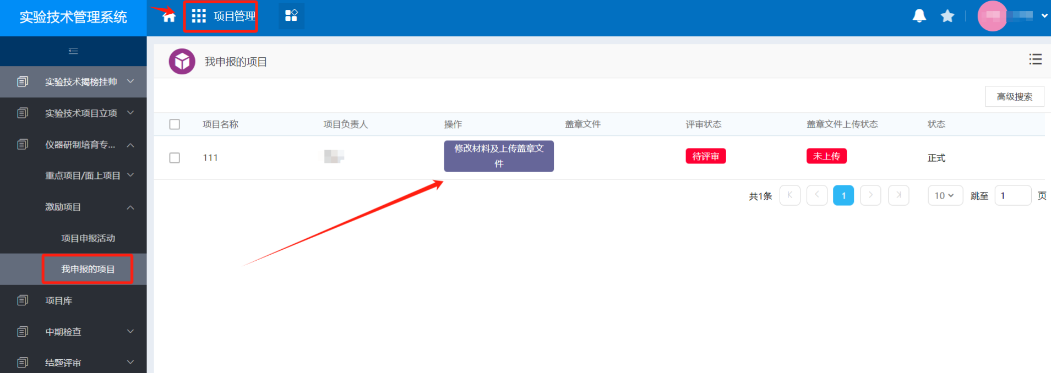
提交：表单已填写完成，可点击提交按钮。
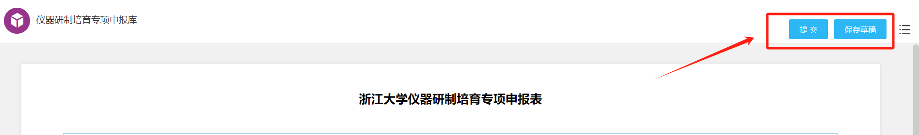

打印文件：提交信息后，弹窗会有信息确认点击【需要】按钮，会自动跳转至打印页面，将文件下载存为pdf，线下签字（提示：尽量调整边距及缩放至美观）。
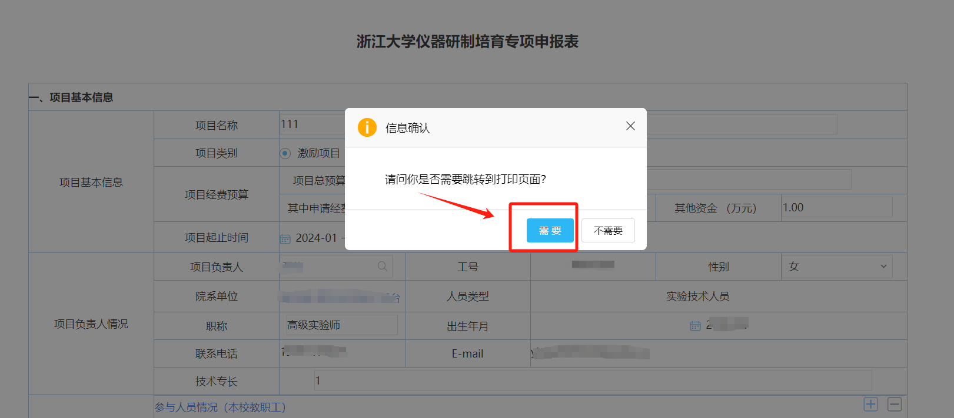
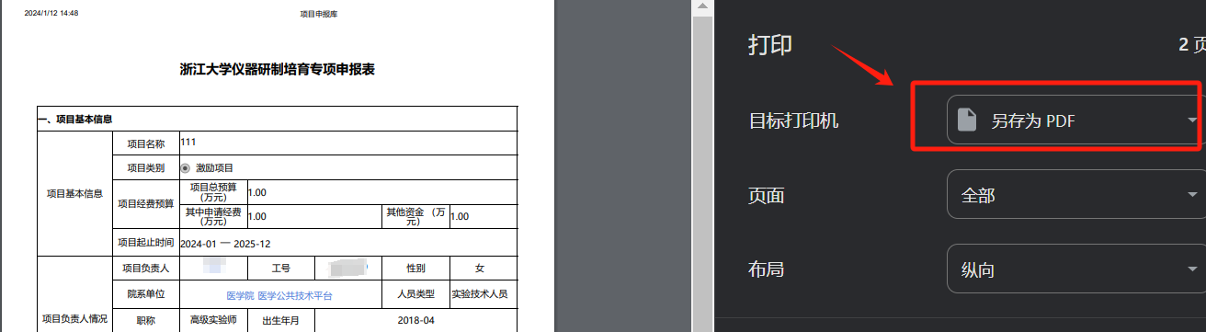
修改材料及上传盖章文件：进入【项目管理】→【仪器研制培育专项申报】→【重点项目/面上项目】或【激励项目】→【我申报的项目】，点击【修改材料及上传盖章文件】按钮，上传完整的盖章文件后，点击【提交】按钮。
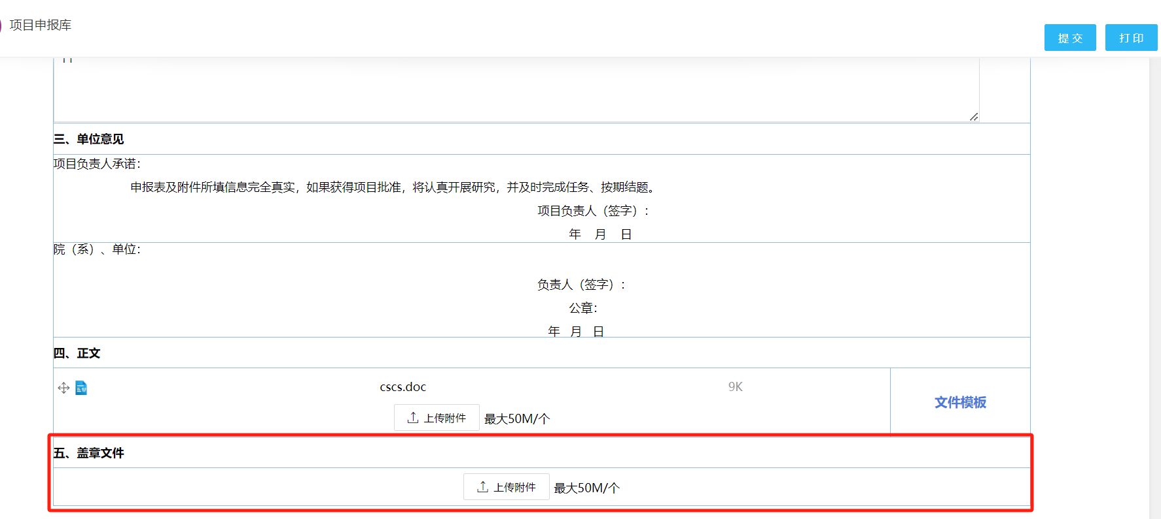
进入方式2：【项目管理】→【仪器研制培育专项申报】→【重点项目/面上项目】或【激励项目】→【项目申报活动】，点击【项目申报】按钮，填写【浙江大学仪器研制培育专项申报表】。
